主题：可爱的动物
2025年12月1日——12月26日（四周）
主题负责人：徐凯芸 缪苗
一、主题思路：
1.主题来源
孩子和动物之间，似乎有着天然的联系。从很小的时候起，孩子就喜欢动物，千变万化的动物世界总是能够引起孩子的注意。在自然界中，人与动物的关系是非常亲密的，幼儿与动物之间更是有着不解之缘。动物是人类的好朋友，更是小朋友们成长的伙伴。在日常生活中，孩子们每天都会接触到小动物，有的小朋友家里还饲养了小乌龟、金鱼、小猫和小狗，在动物园里他们也会看见大象、长颈鹿、小鸟等动物。在与动物的亲密接触中，孩子们享受着与它们互动的乐趣，也让幼儿获取了如何照顾动物、爱护动物的经验。
2.幼儿经验
幼儿对于动物非常感兴趣，幼儿通过动物园观察、班级自然角探究、宠物互动喂养等多元体验，初步认识自然界中形态各异的动物朋友。在与孩子们的交流中发现孩子对动物的外形特征、生活环境、饲养方法等感到好奇。中班幼儿有着与生俱来的好奇心和探究欲望，为了让幼儿更好地认识动物、了解动物、爱护动物，我们以“可爱的动物”为切入点，从幼儿熟悉并喜爱的动物开始，根据动物们不同的生活环境进行分类，通过故事、儿歌、游戏、手工等多种不同的活动形式，来激发幼儿对动物的探索愿望，进而引导他们用丰富多样的方式了解和获得有关动物的更多的信息。让我们和幼儿一起经历愉快的、惊奇的、好玩的动物王国之旅！
二、主题目标：
1.能用连贯的语言有序地向同伴介绍自己喜欢的动物。
2.对动物的外形特征、栖息环境及生活习性感到好奇，愿意通过提问、观察、记录等方式寻找答案。
3.尝试用歌唱、舞蹈、绘画等多元化的方式表现自己喜欢的动物。
4.了解人与动物的关系，学会关心、爱护动物，具有生态环保意识。
5.能大胆参与体育游戏，通过模仿动物跳跃、爬行锻炼平衡感与协调性。
三、主题网络图
（一）开展前线索图
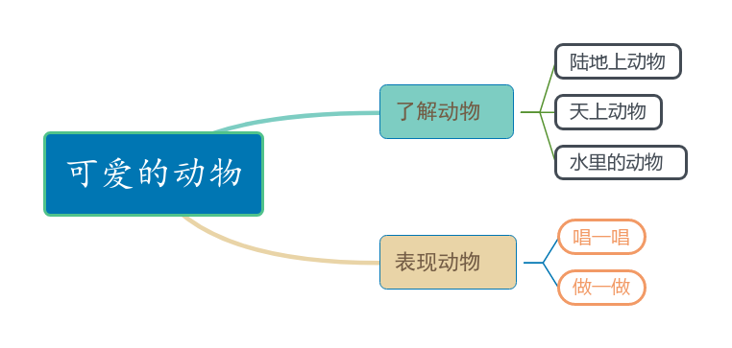

（二）开展后线索图

